3月16日以降の電子図書館、実力試験道場へのアクセス方法

１，「電子図書館」へのログイン
・「電子図書館」へは「ホームページ」及び「会員向けページ」にあるバナーをクリックすることでジャンプします。
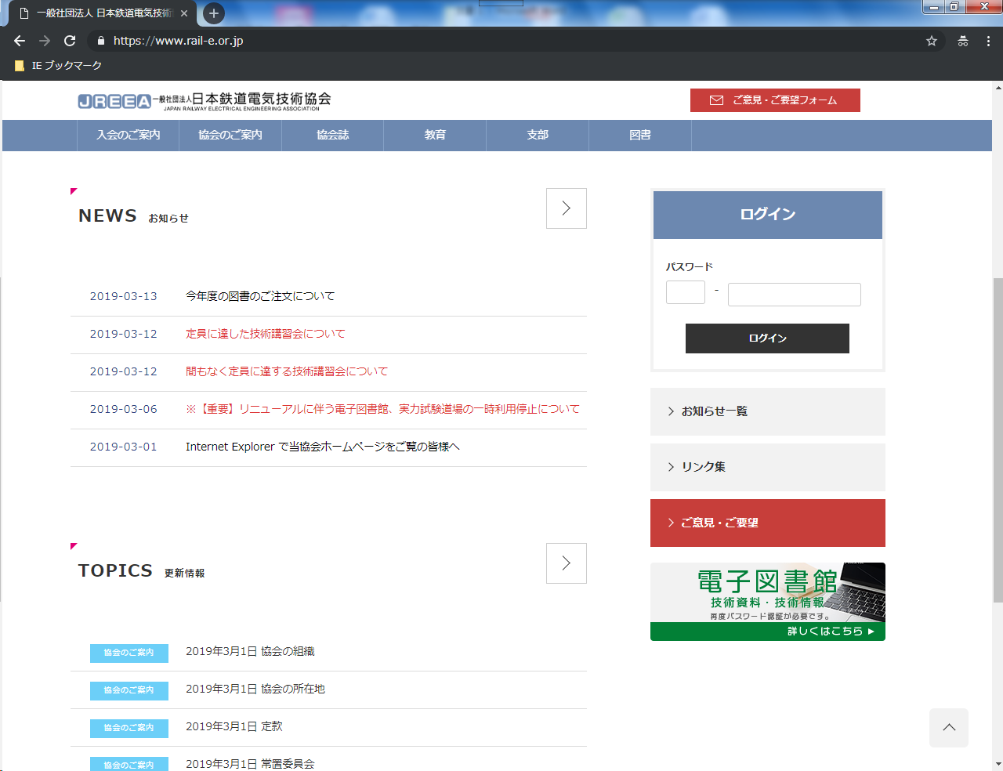

・「電子図書館」へのログインパスワードは英字2桁（上段）と数字4桁（下段）の組み合わせです。
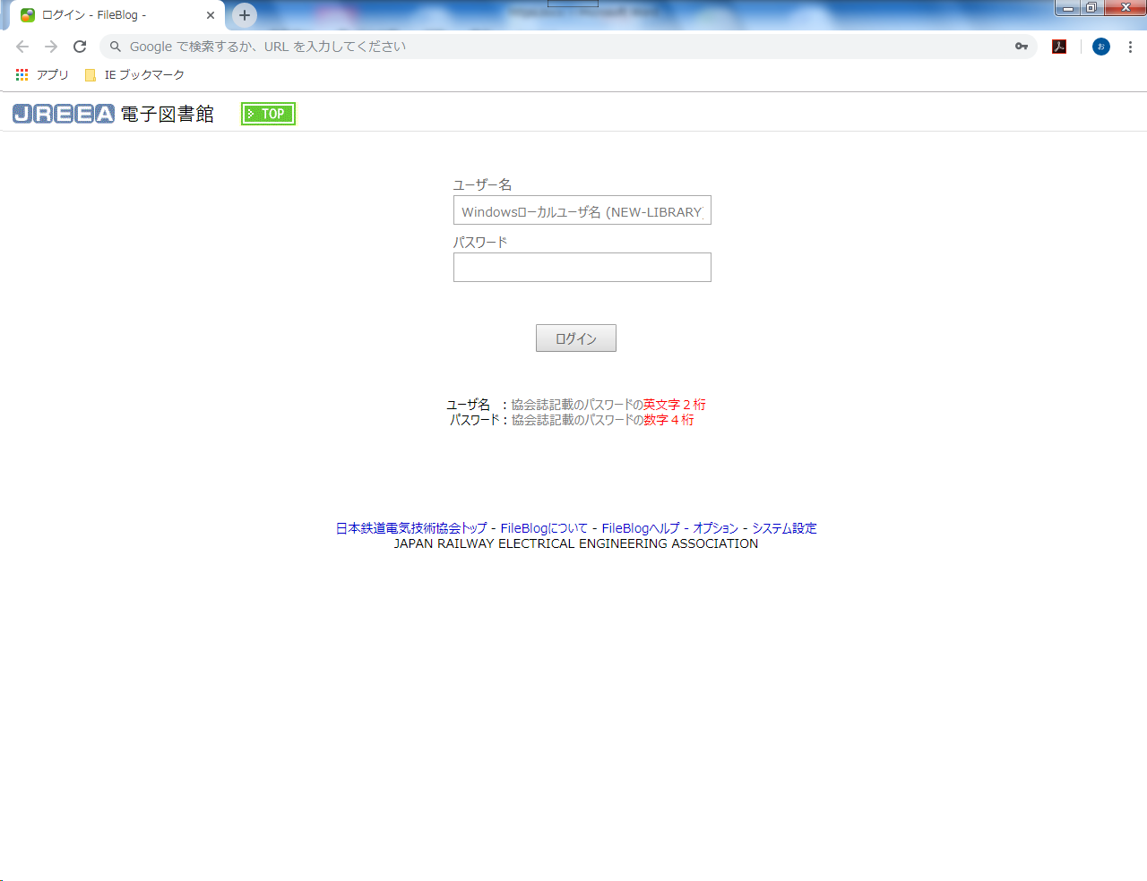
※「会員向けページ」から「電子図書館」へジャンプした場合でも、上記の「電子図書館」ログインページで再度英字2桁と数字4桁の入力が必要です。

２，「実力試験道場」へのログイン
※「実力試験道場」へは「会員向けページ」からしかジャンプ出来なくなります。
・「会員向けページ」へのログインパスワードは英字2桁と数字4桁の組み合わせです。
・「実力試験道場」へは「会員向けページ」にあるバナーをクリックすることでジャンプします。
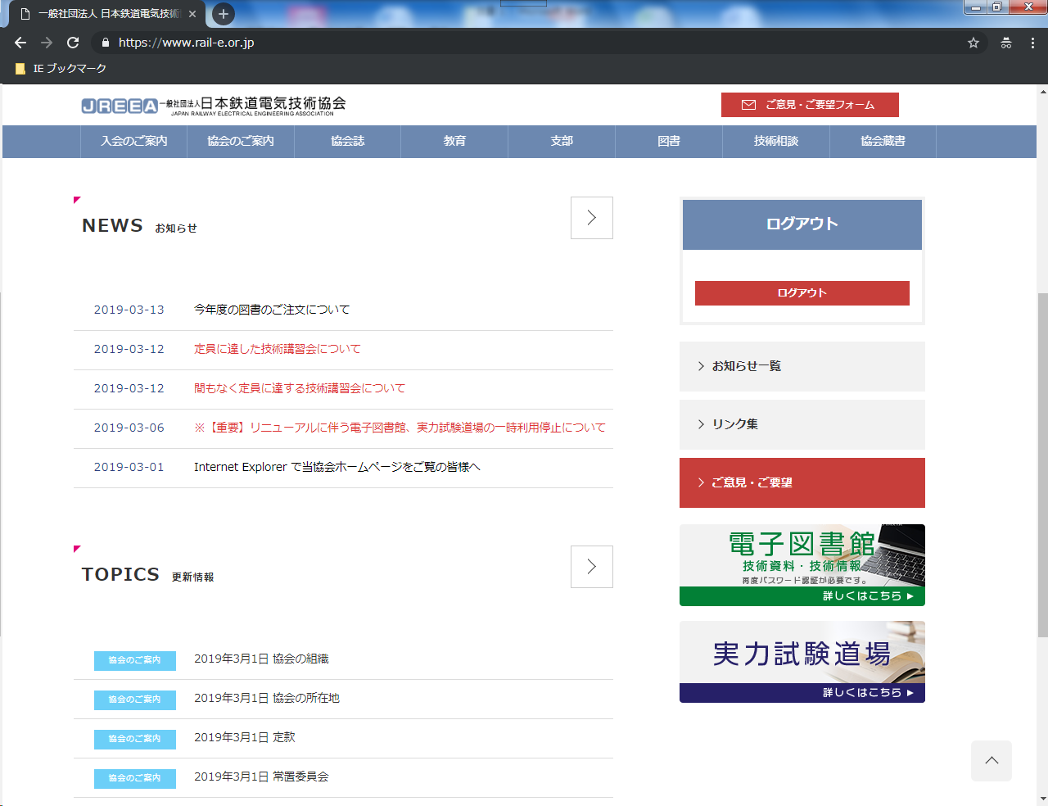
・「実力試験道場」での操作方法は現行と同じです。

